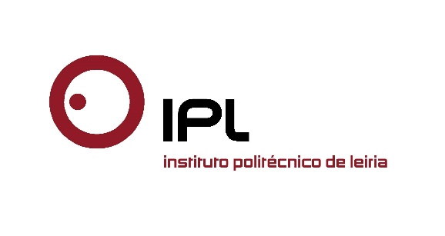
Especialização em gestão de Qualidade, Ambiente, Energia e Segurança
ESTG/IPLeiria abre candidaturas
à pós-graduação em Sistemas Integrados de Gestão
A Escola Superior de Tecnologia e Gestão do Politécnico de Leiria (ESTG) abriu candidaturas à segunda edição da pós-graduação em Sistemas Integrados de Gestão – Qualidade, Ambiente, Energia e Segurança. A formação conta com a colaboração da SGS Academy, e terá início no próximo mês de outubro, sendo que as candidaturas decorrem até 10 de setembro.
A pós-graduação visa qualificar técnicos com competências nestas áreas, dotando-os da polivalência exigida às organizações atuais. «Neste curso de especialização, as vertentes científicas e empresariais complementam-se, de forma a consolidar esta polivalência profissional, na criação de sistemas integrados, que garantam não só a qualidade dos produtos e serviços das organizações, bem como a segurança e saúde dos seus colaboradores, a preservação do meio-ambiente e a otimização dos recursos energéticos, considerados fatores essenciais para a promoção da sua competitividade», explica Hélder Santos, docente do departamento de Engenharia Mecânica da ESTG/IPLeiria e coordenador da pós-graduação.
A SGS Academy® é uma entidade formadora detentora de acreditações, homologações e reconhecimentos nacionais e internacionais, constituída com o objetivo de proporcionar serviços de formação profissional nas áreas de atuação em que a SGS é especialista. A SGS, por sua vez, é empresa líder mundial em inspeção, verificação, testes e certificação sendo reconhecida como referência mundial em qualidade e integridade. Com mais de 80.000 funcionários, opera uma rede com mais de 1.650 escritórios e laboratórios em todo o mundo.
A pós-graduação, que reúne vários especialistas de renome no corpo docente, destina-se a licenciados, bacharéis e pós-graduados nas áreas de engenharia e de gestão de empresas e de pessoas, bem como quadros superiores e médios de empresas com responsabilidade ao nível da gestão da qualidade, ambiente, segurança no trabalho e energia. O curso decorre quinzenalmente aos sábados na ESTG/IPLeiria, e tem a duração de 186 horas.
Os interessados poderão efetuar a sua candidatura online até dia 10 de setembro, no site http://candidaturas.ipleiria.pt/.
Leiria, 2 de agosto de 2016
Para mais informações contactar:
Midlandcom – Consultores em Comunicação
Ana Frazão Rodrigues * 939 234 508 * 244 859 130 * afr@midlandcom.pt
Maria Joana Reis * 939 234 512 * 244 859 130 * mjr@midlandcom.pt

